VERIFICACIÒN
- Después de revisar la página web y el SECOP, se verifica que efectivamente el publicación del Plan Anual de Adquisición de 2019 esta publicado en el SECOP y no en la pagina, es de anotar que según Decreto 1015 de 2013, en su Artículo 6. Publicación del Plan Anual de Adquisiciones. La Entidad Estatal debe publicar su Plan Anual de Adquisiciones y las actualizaciones del mismo en su página web y en el SECOP, en la forma que para el efecto disponga Colombia Compra Eficiente. Q ue la ley 1474 de 2011, en su artículo 74. Plan de acción de las entidades públicas. A partir de la vigencia de la presente ley, todas las entidades del Estado a más tardar el 31 de enero de cada año, deberán publicar en su respectiva página web el Plan de Acción para el año siguiente, en el cual se especificarán los objetivos, las estrategias, los proyectos, las metas, los responsables, los planes generales de compras y la distribución presupuestal de sus proyectos de inversión junto a los indicadores de gestión.
Se anexa pantallazo tomado el día 20 de febrero 2019.
. 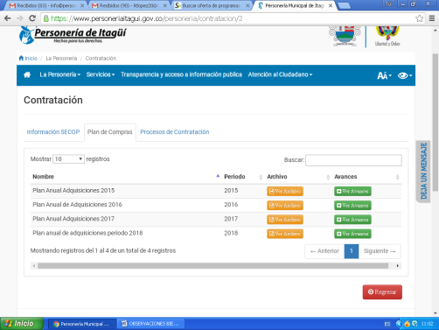

Así mismo no se observa la publicación del plan anual de contratación 2019 en la página de la entidad. Se anexa pantallazo del 20/02/2019
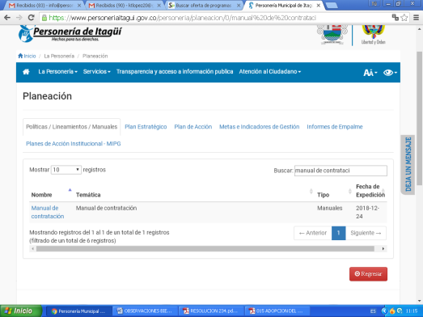

Se observa que existe el acta del 28 de diciembre del año 2018, donde exponen el interés de construir el Plan Anual de Adquisición del 2019, pero no es claro si el comité aprueba el Plan Anual de Adquisición. Así mismo no se evidencia dentro de la carpeta del comité de contratación la citación asistir a dicha reunión.

- Se procede a realizar la revisión de los contratos de 2018 y 2019, en base a la lista de chequeo FBS-13 y respuesta dada por el doctor Alexander Mira al correo sobre los documentos que se deben subir al SECOP, quedando así:

Últimos dos contratos del año 2018, modalidad de directo y mínima cuantía:
# | Modalidad | Documento físico carpeta | SECOP | Gestión Transparente
38 | Directa | *No se evidencia la constancia de publicación en el SECOP  *Aprobación de la póliza. | No se evidencia el Acta de Inicio.
39 | Mínima cuantía | *Cumple con la lista de chequeo  *No es visible el número de contrato. | *Cumple requisitos
14 | Directa | *No se evidencia la constancia de publicación en el SECOP  *Cuenta con la Terminación Bilateral del contrato | *No se evidencia el Acta de Inicio.

Revisión Contratos de 2018 y 2019 de prestación de servicios:

# | Documento fisco carpeta | SECOP | Gestión Transparente
08-2018 | * La hoja de vida está incompleta, requiere la firma y nombre del jefe de personal o de contrato y fecha de diligenciamiento. | *No se Evidencia publicación del acta de inicio.
12-2018 | *La hoja de vida tiene algunos tachones. | *No se Evidencia publicación del acta de inicio
29-2018 |  | *Cumple requisitos de publicación
31-2018 | *No cuenta con la certificación que ha sido constatada la información suministrada frente a los documentos soportes en la hoja de vida. | *Cumple requisitos de publicación
01-2019 |  | *Cumple requisitos de publicación
08-2019 |  | *Cumple requisitos de publicación
12-2019 |  | *Cumple requisitos de publicación
15-2019 |  | *Cumple requisitos de publicación

*Los contratos anterior revisor, en su totalidad no cuentan con la constancia de publicación del proceso de contratación en el SECOP.
*Se evidencio que ningún contrato cuenta con el seguimiento por parte del supervisor a los riesgos por parte del contratista
*No cuentan con la constancia que certifica la verificación de los documentos aportados que soportan la hoja de vida del contratista.
*Se evidencia inconsistencia de la marcación de las carpetas de contratación, con su serie y subserie.

*Continuando con la auditoria, se procede a realizar la verificación de los insumos en bodega quedando como conclusión lo siguiente:
La actualización de insumos esta hasta el día 12 de febrero de 2019, y la verificación se realiza el día 25 de febrero presente año, el total de los insumos registrados son 83 y se procedió hacer la verificación del 13% del total de insumos.
Insumo | Existencia en bodega | Registro  formato  descarga | Por descargar | %
Tijera | 5 | 6 | 1 | 16%
Corrector | 1 | 8 | 7 | 87%
Turnero | 14 | 14
Maus | 10 | 10
USB | 0 | 1 | 1 | 100%
Teclado | 3 | 3
Marcador borrable | 32 | 33 | 1 | 3%
Marcador permanente | 25 | 25
Resma carta | 51 | 53 | 2 | 3%
Resma oficio | 80 | 82 | 2 | 2%
Perforadora | 3 | 0

Una vez verificado los insumos, se observa que los faltantes se encuentran registrados en el formato para descargar al sistema, se recomienda establecer una fecha periódica para realizar dicha descarga a fin de mantener actualizado el sistema de insumos y garantizar un orden y efectivo control de los mismos.

OBSERVACIÓN Y RECOMENDACIONES DESDE CONTROL INTERNO
- Se sugiere invitación del jefe de Control Interno al comité de contratación.
- Es de tener en cuenta que para que haya quórum en el comité de contratación, se debe verificar contar con la presencia de la mitad más uno del total de los integrantes.
- las propuestas deben ser aprobadas o negadas por comité de contratación.
- En las actas de asignación de supervisor, se le debe informar hacer seguimiento a los riesgos y así mismo quedar en el acta de informe de supervisión.
- Se recomienda modificar el formato FBS-08, de tal manera que sea visible el número consecutivo de la contratación.
- Se recomienda revisar los documentos soportes suministrados por el contratista que respalda la hoja de vida aportados para constatar la veracidad
- Se recomienda realizar de manera adecuada y según la serie de documental para realizar la marcación de las carpetas de contratación. (Serie: contratos, Subserie: tipo de contrato contratación directa o mínima cuantía, Código de la serie: 1500-08-02), ya que con ello afectamos otros procesos de la entidad y no aportamos al cuidado del ambiente.
- Se recomienda la revisión del formulario único de la hoja de vida, ya que algunas se encuentran incompletas.

LISTA PARA REVISAR CON EL FUNCIONARIO O JEFE DE CONTROL INTERNO

- Publicación en la página web del plan anual de adquisición 2019 obligatoriedad fecha precisa.
- Publicación manual de contratación 2019 y si es obligación o no?
- Revisar la citación asistir al comité de contratación.
- Revisar con el funcionario que maneja la clave de gestión trasparente si publicaron los documentos.
- Consultar si dentro de los contratos físicos debe de ir constancia de la publicación del proceso contractual en el SECOP.
- Ningún contrato revisado del 2018 cuenta con el acta de liquidación, verificar hasta cuando tiene tiempo de incluirla.

